2006年河南省招录人民警察考试
《行政职业能力测试》部分真题

1. （06河南招警）家长对孩子的表扬既要实事求是又要恰如其分。孩子为家里做了好事，家长只要道一声“谢谢”也就足够了。表扬还要与孩子的年龄相吻合。6岁的孩子在家长的指导下学会了擦玻璃，即使擦得不那么干净，也要受到表扬。反之，一个10岁的孩子若连窗子都擦不干净，家长就要对他进行批评教育。
这段话的主要意思是（ ）。
A. 家长要表扬做好事的孩子
B. 家长不应该批评孩子
C. 家长对年龄大的孩子要适当批评
D. 家长对孩子的表扬要实事求是，又要恰到好处
2. （06河南招警）惟才是用，这是企业经营致胜的必要条件，因而，伯乐如何识千里马，是主管人员在事事讲求团体效率中，必须具备的基本功夫。伯乐何以能“识”千里马，有靠直觉的、有靠经验的，同样的，主管遴选人才，也是靠直觉、靠经验。然而，经验的判断常常流于主观。
这句话支持了一个论点，即（ ）。
A. 应创造更科学的选拔人才的方法 B. 企业选人主要靠经验和直觉
C. 人人都应当千里马 D. 选才要先选伯乐
3. （06河南招警）现代市场经济所倡导的是“管得最合适的政府是最好的政府”。改革开放的实践已告诉人们，在我国社会主义市场经济中，完全依靠市场机制是不明智的选择，我们的起点不应当是古典市场经济，而是现代市场经济。
这句话支持了一个论点，即（ ）。
A. 我们要抛弃市场机制
B. 以政府的宏观调控为主，市场机制为辅
C. 以市场机制为主，政府宏观调控为辅
D. 政府干预与市场机制内在统一于现代市场经济之中
4. （06河南招警）科学常识告诉我们：时间是有方向性的，总是从过去向未来流动。这就是时间之箭。在生物进化过程中，时间的过去与未来是不对称的，这是一个不可逆过程。但生物进化的时间箭头与熵增不同。熵增意味着退化，即旧事物的分解和衰亡；而进化是新事物的产生和发展，它的时间箭头是指向熵减少的。
这句话支持了一个论点，即（ ）。
A. 生物的进化只有—个方向
B. 生物的演化可分为退化和进化两大类
C. 生物进化过去用的时间短，未来用的时间长
D. 熵的变化是没有方向性的
5. （06河南招警）就个人和民族的作用而言，文化素质主要是通过形成特定的文化氛围，浸润其心灵，提升其境界；人文精神则主要是通过具体的价值意识，指导其行为，推动其前进。换言之，文化素质的作用是间接的、抽象的；人文精神的作用则比较直接、具体。因此（ ）。
A. 文化素质实际上就是人文精神的间接的、抽象的反映
B. 人文精神实际上就是文化素质的直接的、具体的体现
C. 在大力提高民族文化素质的同时，应当高度重视人文精神的建设
D. 人文精神、文化素质二者相辅相成，密不可分
6. （06河南招警）小说离不开人生世相的描绘，一个阅历不多、涉世不深的作者，是很难在这一领域崭露头角的。诗的创作，特别是许多脍炙人口的诗篇的诞生，大都是源于诗人的灵感和天赋。所以（ ）。
A. 诗人年纪一般都比较轻
B. 写小说的人都是中老年人
C. 早慧的小说家，古今中外比较少有，而早慧的诗人历史上却比较多
D. 一个人不可能既是优秀的小说家，同时又是杰出诗人
解题指导：这个题目，首先要分清“阅历不多、涉世不深”的含义，它并非是指年纪轻，一个年纪不大的人，可能阅历丰富，相反，年龄大并不是阅历多的标志，分清这个界限，便可排除A项，B项太绝对，D项则是错误的表达，故此题的正确答案是C。
7. 5，6，， ， ( )
A. B. C. D. 6
8. 已知a＞b,且c为正数，那么在下列代数式中正确的是（ ）。
A. a＞b＋c B. ac＞bc C. a＞c D. b＞c
9. 汤姆步行，第一天走了216公里，第二天又以同样速度走了378公里，如果第一天比第二天少走3小时，问他步行的速度是多少公里/小时？（ ）
A. 31 B. 38 C. 50 D. 54
10. 如 ＝，那么 等于多少？（ ）
A. B. C. D.
11. 李先生储蓄人民币1200元，定期2年，月利息率0.9％，到期时，他可得到本息多少
元？（ ）
A. 50 B. 28 C. 1229 D. 1459. 2
12.
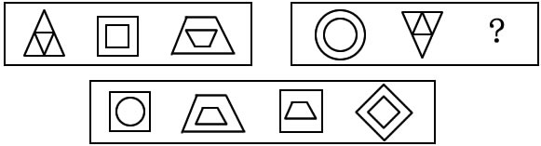
A B C D
13.
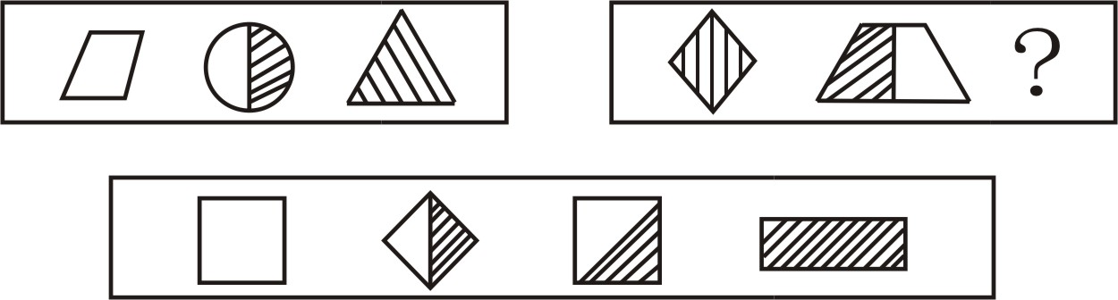
A B C D
14. 小张认为“爱一个人就要爱他（她）的全部”。小张和小李是恋人，结婚后，小张发现小李挺爱打扮的，有人说小李过于奢侈，但小张说：“爱美之心人皆有之，更何况目前的消费水平还是负担得起。”
这表明（ ）。
A. 小张怕老婆，有口难言 B. 小张很爱小李
C. 小张是一个奢侈浪费的人 D. 小李这种做法在社会上很普遍
15. 国外市场经济发达国家的实践充分表明，假冒伪劣产品的泛滥程度与市场经济的发展水平呈负相关变
化。市场经济内在的竞争机制本身就倡导公平与质量取胜，只有符合社会需求的高质量商品才能取得社会的认可。可见（ ）。
A. 在市场经济发达国家，不存在假冒伪劣产品
B. 假冒伪劣产品一般存在于非市场经济的国家中
C. 假冒伪劣产品必然存在于非市场经济的国家中
D. 只有不断完善市场经济体制，才能制止假冒伪劣产品的泛滥
16. 西欧在建立文明社会时打破了原有的氏族关系，建立了以区域为中心的政治关系。中国与西欧不同，它在建立文明社会时没有打破原有的氏族关系，相反却以氏族关系为依据，以血缘关系为纽带建立起国家制度，这样的国家是以家族的宗法关系为主干的，所以（ ）。
A. 西欧的文明比中国的文明先进
B. 在中国文明里，国便是家，家就是国，家为国的本位，国是家的放大
C. 西欧文明不重视血缘亲情关系
D. 中国的文明比西欧的文明先进
17. 人类曾在极其漫长的岁月里靠原始右脑思维方式生存搏斗，而社会的发展是那样的缓慢，近于停滞。只是在几千年前，人类发现了左脑语言、逻辑思维的巨大力量，人类的能力突然间成百万倍地增长起来，才真正踏上了文明的轨道。可见（ ）。
A. 右脑在人类社会的发展过程中几乎没有起过任何作用
B. 人类目前已可不用右脑思考了
C. 左脑革命使人类获得了极大的进步
D. 左脑的功能可以替代右脑的功能
18. 我国是一个农业大国，农业是国民经济基础，减轻农民负担，就是要保护和调动农民积极性，促进农业、农业经济和国民经济发展。如果不注意保护农民利益，随意向农民乱收费、乱罚款和进行各类集资摊派，必将挫伤农民的生产积极性。所以（ ）。
A. 发展经济，特别是发展农村基础设施，就要增加农民负担
B. 发展经济与减轻农民负担两者并不矛盾，它们之间是相互促进的关系
C. 减轻农民负担，将会影响农村的社会稳定
D. 今后，国家将不从农民手中收钱了
19. 在中国历史上曾相继出现过齐鲁文化、巴蜀文化、吴文化、楚文化等各具特色的区域文化，而这些区
域文化的形成，一般与当地社会有势力的姓氏家族的支持分不开。在中国，姓氏家族一直在社会中占有重要地位，要弄清某个地区的文化发展情况，就必须弄清这一地区姓氏家族的变迁史，有些甚至只有借助家谱、宗祠遗址等才能解决该区域文化中的一些疑难问题。可见（ ）。
A. 家族文化是区域文化的全部内容
B. 家族文化是中国文化的主要内容
C. 家族文化的存在是中国历史不断出现地方割据的主要原因
D. 家族文化与区域文化有着密不可分的关系
20. 诚然，西方是人类很多文明成就的展示台，其价值观是人类壮举的注脚，如对科学实验的信仰，向假学说挑战的意志。但对实践这些价值的社会的迷信会导致一种特有的盲目，无法理解某些夹杂在其中的价值可能是有害的。但要看清这一点，人们必须站在西方之外，所谓“当局者迷，旁观者清”。这说明（ ）。
A. 西方的价值观已走到尽头
B. 西方的价值观比其他文明的价值观优越
C. 只有从非西方文明的价值及观点出发，才能真正认清西方价值观的问题之所在
D. 非西方价值观比西方价值观优越
21. 技术创新：在经济发展理论中，指新技术、新发明在生产中的首次应用，是在生产体系中建立新的生产函数或供应函数，引进一种生产要素和生产条件和新组合。经济学强调技术创新具有非独占性、不确定性、市场性和系统性等特点。
根据以上的定义，下面哪种行为属于经济学范畴的技术创新？（ ）
A. 欧洲协和飞机试飞成功，因其飞行成本巨大，故机票价格极其昂贵
B. 美洲的航天技术极其发达和先进，航天飞机在太空自由飞翔
C. 五粮液集团经过长期的配方试验，在市场推出了低度酒，取得了极好的市场回报
D. 美国铱星公司的技术可使人在地球的任何一个角落收发信息
22. 外汇：是指以外国货币表示的、用于国际结算的多种支付凭证。它包括外国货币(钞票、铸币)、外币有价证券(政府公债、国库券、公司债券、股票、息票等)，外币支付凭证(票据、银行存款凭证、邮政储蓄凭证等)以及其他可以在国外兑现的凭证。在中国，下列不属于外汇范畴的是（ ）。
A. 英国政府发行的水利建设公债
B. 美国花旗银行的存款凭证
C. 德国货币200马克
D. 合资公司的1000万美元换成人民币后的现金收款凭证
23. 合同的撤销：是指因意思表示不真实，通过撤销权人行使撤销权，使已经生效的合同归于消灭。存在撤销原因的合同叫可撤销合同，这类合同多是因重大误解而成立的合同、因欺诈而成立的合同、因胁迫而成立的合同等。
以下属于可撤销的合同有（ ）。
A. 甲、乙签订质押合同，约定甲不能如期履行合同义务，则乙取得质押物的所有权
B. 甲、乙两企业之间的资金借贷合同
C. 甲为逃避法院的强制执行，将其财产赠与乙
D. 甲因治病急需钱，乙提出以低于市场接近5倍的价格购买甲的珍贵油画，甲无奈之下与乙签订了合同
24. 无效劳动合同：指当事人违反法律、行政法规的规定，订立的不具有法律效力的劳动合同。它虽是当事人双方协商订立的，但经国家规定的专门机构认为无效合同后，国家则不予确认，法律不予保护。
根据以上定义，下述哪种行为是典型的无效劳动合同？（ ）
A. 农民工小王被某印刷厂雇佣，书面合同规定管吃管住，月薪800元人民币，无节假日
B. 四川民工小王，在公开劳动市场被某餐馆雇佣，签定劳动合同，并当场作了合同公证
C. 四川民工小王，在劳动行政部门的鉴证下，与某水泥厂签定了劳动合同
D. 农民工小王被某印刷厂雇佣，书面合同规定月薪800元人民币，并口头约定遵循国家相关的政策和
法律
25. 公民：是指具有一国国籍的自然人。自然人是相对于法人而言的，是指基于出生而有生命的人，包括
中国人，外国人，无国籍的人。
根据上述定义，下列属于中国公民的是（ ）。
A. 被判处无期徒刑的中国人 B. 来华旅游的外国人
C. 享有外国国籍的海外华人 D. 没有户口的“黑人”
26. 行政处理：是行政主体为了实现法律、法规和规章确定的行政管理目标和任务，应行政相对人申请或由依职权处理涉及特定行政相对人特定权利义务事项的具体行政行为。所谓行政相对人是指在行政法律关系中与行政主体相对应的另一方当事人。
根据上述定义，下列行为属于行政处理的是（ ）。
A. 中央作出开发西部的战略计划
B. 全国人大提出修改《婚姻法》
C. 行政机关主持的对特定纠纷进行的诉讼外调解
D. 公安机关逮捕犯罪人员
27. 人身权：是与公民人身不能分离的没有财产内容的民事权利。其特征是：（1）人身权与民事权利主体的人身紧密相连，不能转让，随主体的消亡而自动消失：（2）人身权没有财产内容；（3）人身权基于人身关系而产生，具有专有性。
根据上述定义，下列权利中哪个不属于人身权？（ ）
A. 姓名权 B. 继承权 C. 肖像权 D. 荣誉权
28. （1）敌机轰炸 （2）重建家园
（3）清理废墟 （4）警报拉响
（5）进入掩体 （ ）
A. 5—4—1—3—2 B. 2—3—4—5—1
C. 4—5—1—3—2 D. 3—4—5—1—2
29. （1）出口 （2）发现油田
（3）地质勘探 （4）创汇
（5）开采 （ ）
A. 3—2—1—4—5 B. 2—3—4—1—5
C. 2—3—4—5—1 D. 3—2—5—1—4
30. （1）下岗 （2）优化组合
（3）设备更新 （4）重新上岗
（5）学习新技能 （ ）
A. 3—2—1—5—4 B. 2—1—3—4—5
C. 1—2—4—5—3 D. 4—5—1—3—2
31. 下列哪种刑罚既可以单独使用，也可附加适用？（ ）
A. 有期徒刑 B. 管制 C. 剥夺政治权利 D. 拘役
32. 我国历史上第一部社会主义类型的宪法是（ ）。
A. 1954年《宪法》 B. 《中华苏维埃共和国宪法大纲》
C. 1957年《宪法》 D. 《中国人民政治协商会议共同纲领》
33. 对经行政复议的案件提起诉讼的，（ ）。
A. 只能由复议机关所在地的人民法院管辖
B. 只能由最初做出具体行政行为的行政机关所在地的法院管辖
C. 可以由原告所在地法院管辖
D. 在复议机关改变原具体行政行为时，复议机关所在地的法院有管辖权
34. 意外事件不认为是犯罪，集中体现了我国刑法的（ ）原则。
A. 罪刑法定 B. 罪刑相适应 C. 主客观相一致 D. 法制
三、根据下列文字材料回答126—130题
世界煤储量在世界能源总储量中占90％，按目前规模开采可持续200年左右。据19世纪80年代初世界能源会议等组织的资料，世界煤资源地质储量为14.3万亿吨，其中探明储量为3.5万亿吨，约占24.5％；在总储量中硬煤占75％，褐煤占25％。按硬煤经济可采储量以美国、俄罗斯、中国最为丰富，分别占世界总量的24.8％、21.5％、19.6％，共占2／3。
35. 在世界煤炭资源地质储量中，未探明储量占总储量的（ ）。
A. 25.1％ B. 74.9％ C. 75.5％ D. 25％
36. 硬煤经济可采储量占世界总量比例最高的国家是（ ）。
A. 美国 B. 中国 C. 俄罗斯 D. 都不是
37. 在世界煤炭总储量中，硬煤大约有（ ） 。
A. 9.84万亿吨 B. 10.73万亿吨
C. 3.58万亿吨 D. 14.3万亿吨
38. 在世界煤炭总储量中，硬煤占的比例比褐煤高（ ）。
A. 50％ B. 25.1％
C. 3.3％ D. 24.8％
39. 在世界煤炭总储量中，硬煤的储量比褐煤的储量多（ ）。
A. 7.15万亿吨 B. 3.58万亿吨
C. 10.73万亿吨 D. 6.78万亿吨
一、根据下图回答116—120题
2002年SCI（科学引文索引）收录各国论文数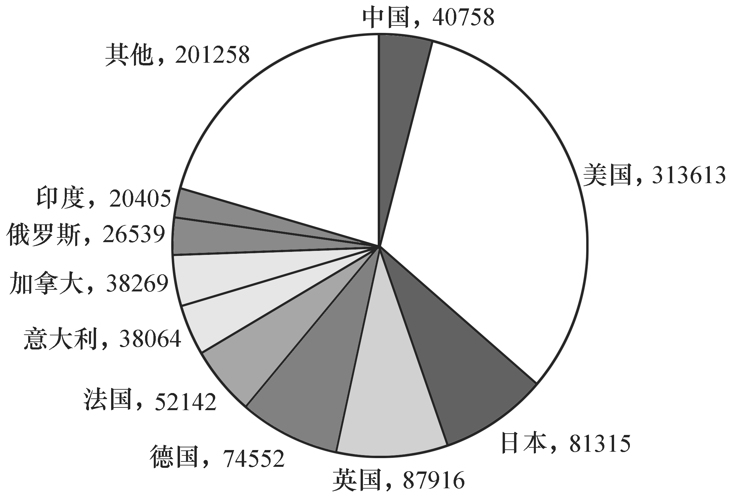
40. 图中所列国家为SCI的前十名，我国排名（ ）。
A. 第4 B. 第5 C. 第6 D. 第7
41. 总数前三的国家的论文总数约占所有国家论文总数的（ ）。
A. 45％ B. 50％ C. 55％ D. 60％
42. 2002年SCI收录文章中，美国占32.17％，则我国约占（ ）。
A. 2％ B. 3％ C. 4％ D. 5％
43. 日本比英国的论文数少（ ）。
A. 5％ B. 8％ C. 10％ D. 12％
44. 从上图可以推出的结论是（ ）。
Ⅰ. 法国和中国的论文数量相差最少
Ⅱ. 前十名之外的其他国家的论文数量多于德、法、意三国论文数量之和
Ⅲ. 在排名前十的国家中，后七名国家的论文数量之和仍然小于美国
A. 只有Ⅰ B. 只有Ⅱ
C. 只有Ⅲ D. 只有Ⅱ和Ⅲ
（十）. 根据下面的统计表回答46～50题。
某区2000年经济发展状况
类别 | 产值（亿元） | 比上年同期增长
国内生产总值 | 13.26 | 15.1％
工业总产值 | 7.9 | 19.2％
农业总产值 | 6.33 | 8.6％
乡镇总产值 | 35.15 | 31.2％
财政收入 | 3 198万元 | 19.46％
45. 2000年某区工业总产值比农业总产值多多少亿元？（ ）
A. 7.9 B. 1.57 C. 5.36 D. 1.47
46. 如果2000年某区15％财政收入用于福利事业，那么用于福利事业的资金是多少万元？（ ）
A. 3198 B. 319.8 C. 479.7 D. 469.7
47. 1999年某区的工业总产值为多少亿元？（ ）
A. 6.4 B. 6.6 C. 6.5 D. 7.1
48. 2000年某区与去年同期相比增长最快的是（ ）。
A. 国内生产总值 B. 工业总产值 C. 乡镇总产值 D. 财政收入
49. 1999年某区的工农总产值为多少亿元？（ ）
A. 12.46 B. 14.43 C. 13.59 D. 13.26

